ส่วนที่ 1
สภาพทั่วไปและข้อมูลพื้นฐาน

1. ด้านกายภาพ
1.1 ที่ตั้ง
องค์การบริหารส่วนตำบลมวกเหล็ก มีที่ตั้งอยู่เลขที่ 234 หมู่ที่ 2 บ้านท่ามะปราง ตำบลมวกเหล็ก อำเภอมวกเหล็ก จังหวัดสระบุรี ซึ่งห่างจากอำเภอมวกเหล็กไปตามถนนสายมวกเหล็ก-วังม่วง โดยมีระยะห่างจากอำเภอมวกเหล็กประมาณ 1 กิโลเมตร โดยมีอาณาเขตดังนี้
ทิศเหนือ ติดต่อกับ ตำบลแสลงพัน ตำบลคำพราน ของอำเภอวังม่วง จังหวัดสระบุรี
ทิศใต้ ติดต่อกับ ตำบลมิตรภาพ อำเภอมวกเหล็ก จังหวัดสระบุรี
ทิศตะวันออก ติดต่อกับ อำเภอปากช่อง จังหวัดนครราชสีมา
ทิศตะวันตก ติดต่อกับ ตำบลท่าคล้อ อำเภอแก่งคอย จังหวัดสระบุรี
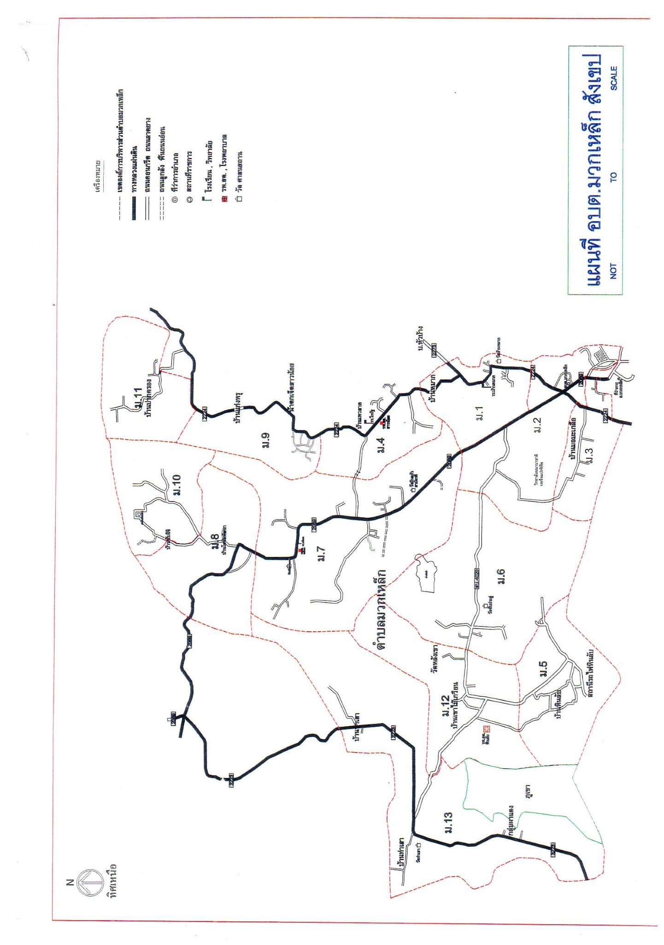

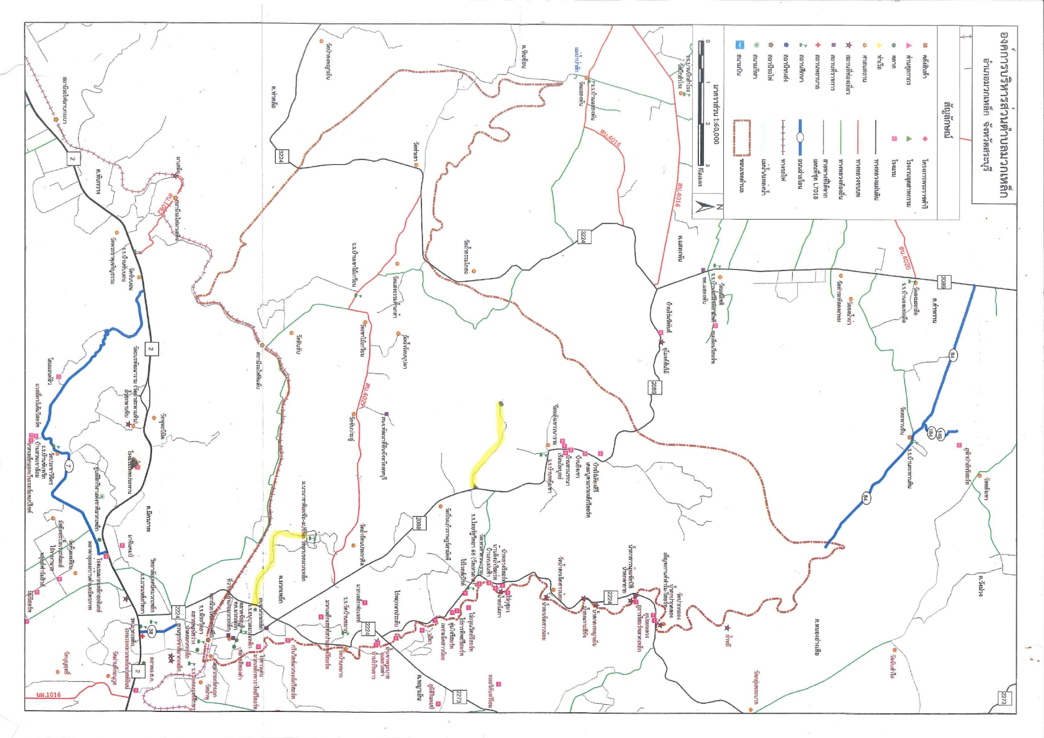

๑.๒ ลักษณะภูมิประเทศ
ภูมิประเทศ ขององค์การบริหารส่วนตำบลมวกเหล็ก มีลักษณะเป็นที่ราบสูง สลับภูเขา มีธารน้ำไหลผ่าน ป่าดิบชื้นสลับป่าเบญจพรรณที่ยังคงความสมบูรณ์ ตลอดเส้นทาง ตำบลมวกเหล็กตั้งอยู่ทางภาคกลางตอนบน

๑.๓ ลักษณะภูมิอากาศ/อุณหภูมิ
ตำบลมวกเหล็ก มีลักษณะอากาศแบบฝนเมืองร้อนเฉพาะ มีฝนน้อยและแห้งแล้งในฤดูหนาว อุณหภูมิค่อนข้างสูงในฤดูร้อน อากาศหนาวเย็นในฤดูหนาว มีฝนตกชุกช่วงเดือนพฤษภาคม ถึงเดือนตุลาคม ปริมาณน้ำฝนเฉลี่ยตลอดปีได้ 1,191 มิลลิเมตร อุณหภูมิเฉลี่ยตลอดปีเท่ากับ 26 องศาเซลเซียส ช่วงเดือนเมษายน เป็นเดือนที่มีอากาศร้อนจัดที่สุด และช่วงฤดูหนาวอากาศจะหนาวที่สุดในเดือนมกราคม อากาศเปลี่ยนแปลงไปตามฤดู ซึ่งมี ๓ ฤดู ดังนี้
ฤดูร้อน เริ่มตั้งแต่เดือนกลางเดือนกุมภาพันธ์ถึงเดือนเมษายน แต่บางครั้งเกิดพายุฝนฟ้าคะนองและลมกระโชกแรงก่อให้เกิดความเสียหายแก่ประชาชน เรียกว่า “พายุฤดูร้อน” อากาศร้อน จะมีอุณหภูมิระหว่าง 28 – 29 องศาเซลเซียส ร้อนจัด มีอุณหภูมิประมาณ 37 องศาเซลเซียสขึ้นไป
ฤดูฝน เริ่มตั้งแต่กลางเดือนพฤษภาคม – ตุลาคม ได้รับอิทธิพลของลมมรสุมตะวันตกเฉียงใต้ พัดพาเอาความชื้นจากทะเลและมหาสมุทรเข้ามา ทำให้เกิดฤดูฝน และอาจเกิดอุทกภัยรุนแรง ในบริเวณพื้นที่ใกล้แหล่งน้ำลำคลอง
ฤดูหนาว เริ่มตั้งแต่พฤศจิกายนถึงเดือนกุมภาพันธ์ ได้รับอิทธิพลของลมมรสุมตะวันออกเฉียงเหนือ พัดพาเอาความหนาวเย็นมาจากตอนเหนือของทวีปเอเชีย ทำให้เกิดฤดูหนาว อากาศแปรปรวนไม่แน่นอน อาจเริ่มมีอากาศเย็นหรืออาจยังมีฝนฟ้าคะนอง อากาศหนาว อุณหภูมิต่ำสุด ประมาณ ๑๕ องศา

๑.๔ ลักษณะของดิน
ลักษณะดิน โดยทั่วไปพบดินเหนียว ดินเหนียวปนทรายแป้งที่มีการระบายน้ำเลวหรือค่อนข้างเลว สำหรับดินเหนียวที่มีการระบายน้ำดีและมีความลาดชัน เหมาะสำหรับปลูกพืชไร่และพืชสวน บางแห่งพบชั้น กรวดหนาแน่นอยู่ตื้นและบางแห่งถูกกัดกร่อนส่วนที่มีความลาดชันสูงๆ จะเป็นภูเขาบางแห่งพบ ชั้นหินพื้นอยู่ ตื้นซึ่งใช้เป็นที่ป่า

๑.๕ ลักษณะของแหล่งน้ำ
มีแหล่งน้ำที่ใช้สำหรับ อุปโภค-บริโภค และแหล่งน้ำที่เกิดขึ้นตามธรรมชาติและได้ดำเนินการปรับปรุงก่อสร้างขึ้นใหม่เพื่อให้เพียงพอกับการอุปโภคและบริโภคของประชาชน ดังนี้
- แม่น้ำธรรมชาติไหลผ่านเรียกว่า คลองมวกเหล็ก จำนวน 1 สาย
- ฝาย จำนวน 4 แห่ง
- บ่อบาดาล จำนวน 94 แห่ง
- บ่อดิน จำนวน 15 แห่ง
- ประปาหมู่บ้าน จำนวน 58 แห่ง
- สระน้ำ จำนวน 70 แห่ง
- อ่างเก็บน้ำ จำนวน 6 แห่ง

๑.6 ลักษณะของไม้และป่าไม้
เป็นป่าสงวนแห่งชาติ เขตอุทยานแห่งชาติน้ำตกเจ็ดสาวน้อย สภาพป่าโดยทั่วไปเป็นป่าปลูก เนื่องจากแต่เดิมเป็นพื้นที่ที่ถูกบุกรุกทำลายมาก่อน ต่อมาจึงได้รับการปลูกป่าเพื่อฟื้นฟู บางพื้นที่เป็นป่าที่กำลังฟื้นตัวตามธรรมชาติ สังคมพืชในอุทยานแห่งชาติสามารถแบ่งออกได้เป็น 3 ประเภทหลัก ได้แก่ ป่าดิบริมห้วย ป่าเบญจพรรณ และป่าปลูก
ป่าดงดิบ พบได้เฉพาะบริเวณที่อยู่ติดลำห้วยมวกเหล็ก และขึ้นกระจายเป็นหย่อม ๆ ตามแนวลำน้ำ พันธุ์ไม้ที่พบได้แก่ โสกน้ำไคร้ย้อย มะแฟน ยางนา ตะเคียนทอง ยมหอม กระทิง สัตตบรรณ อบเชย มะเดื่อ สาธร เฉียงพร้านางแอ มะหาด เป็นต้น,พันธุ์พืชที่ขึ้นในน้ำและที่ชื้นได้แก่ ไคร้น้ำ สันตะวา ดีปลีน้ำ บัวสาย เฟินก้านดำ กูดเขากวาง กกรังกา ตีนตุ๊กแก เป็นต้น, ไม้เถาได้แก่ นมตำเลีย สะบ้า กระเช้าผีมด แสลงพัน เครืออ่อน บันไดลิง และหวายชนิดต่าง ๆ นอกจากนี้ยังพบพืชอิงอาศัย เช่น ข้าหลวงหลังลาย กระแตไต่ไม้ เอื้องกระเรกระร่อน เป็นต้น
ป่าเบญจพรรณ พบอยู่ในบริเวณตอนกลางของพื้นที่อุทยานแห่งชาติน้ำตกเจ็ดสาวน้อย สภาพป่าส่วนใหญ่เป็นป่าที่กำลังฟื้นตัวตามธรรมชาติ เรือนยอดแบ่งได้ 2 ชั้น ไม้ชั้นบนที่สำคัญ คือ ประดู่ป่า สำโรง กะพี้ งิ้วป่า ตะคร้ำ หว้า แสมสาร มะเดื่อ ไม้ชั้นรองได้แก่ โมกหลวง ตีนนก แคหางค่าง ปีบ หนามคนทา หนามมะเค็ด ฯลฯ นอกจากนี้ยังพบไผ่ป่า ไผ่คาย ขึ้นทั่วไปในพื้นที่ ส่วนพืชพื้นล่างและพืชคลุมดินประกอบด้วยกล้าไม้ของไม้ชั้นรองและไม้พุ่มเป็นส่วนใหญ่ นอกจากนี้ยังพบหญ้าคาขึ้นเป็นกลุ่มในบางพื้นที่
ป่าปลูก จัดเป็นสังคมพืชหลักของอุทยานฯ เนื่องจากพื้นที่ดั้งเดิมได้ถูกทำลายดังที่กล่าวมาแล้ว สังคมชนิดนี้มีกระถินยักษ์เป็นไม้เด่น แต่บางพื้นที่อุทยานฯได้มีการปลูกพันธุ์ไม้ดั้งเดิมเพื่อเสริมสภาพป่า พันธุ์ไม้บริเวณนั้นจะมีความหลากหลายคล้ายสังคมป่าเบญจพรรณ

2. ด้านการเมือง/การปกครอง
2.1 เขตการปกครอง
ท้องที่ตำบลมวกเหล็ก มีการแบ่งเขตการปกครองออกเป็น 2 ท้องถิ่น ได้แก่ เขตการปกครอง ของเทศบาลตำบลมวกเหล็ก จำนวนพื้นที่ 4.50 ตารางกิโลเมตรและเขตการปกครองของ องค์การบริหารส่วนตำบลมวกเหล็ก มีพื้นที่ทั้งหมด 101 ตารางกิโลเมตร หรือประมาณ 63,125 ไร่
จำนวนหมู่บ้านในเขตการปกครองขององค์การบริหารส่วนตำบลมวกเหล็ก ทั้งสิ้น 13 หมู่บ้าน ยกเว้น หมู่ที่ 3 บ้านมวกเหล็ก ซึ่งมีพื้นที่บางส่วนอยู่ในเขตการปกครองของเทศบาลตำบลมวกเหล็ก
โดยมีรายละเอียดพื้นที่และผู้ปกครองท้องที่ของหมู่บ้านในเขตการปกครอง ดังนี้
3
หมู่ที่ | ชื่อหมู่บ้าน | จำนวนพื้นที่ (ไร่) | กำนัน/ผู้ใหญ่บ้าน
1  2  3  4  5  6  7  8  9  10  11  12  13 | บ้านหมาก  บ้านท่ามะปราง  บ้านมวกเหล็ก  บ้านเหวลาด  บ้านหินลับ  บ้านซับประดู่  บ้านหลังเขา  บ้านโชคชัยพัฒนา  บ้านแก่งหรุ  บ้านซับอิจิ  บ้านปากคลอง  บ้านเขาไม้เกวียน  บ้านท่าเสา | 2,500  4,375  1,875  2,500  3,125  6,875  9,375  3,125  3,125  3,125  3,125  9,375  10,625 | ผู้ใหญ่ เสนอ เพลิศจันทึก  ผู้ใหญ่ ปัญจกร ขำพลอย  ผู้ใหญ่ ณัฐนันท์ ลิ้มโสภิตพรรณ  ผู้ใหญ่ ขวัญเพชร อบอุ่น  ผู้ใหญ่ สกุล ยะธาตุ  ผู้ใหญ่ บุญสิตา รัตนดิลก ณ ภูเก็ต  กำนัน จิรเดช ปิ่นแก้ว  ผู้ใหญ่ สุวรรณ ยามดี  ผู้ใหญ่ ธงชัย เฮียงโฮม  ผู้ใหญ่ วิญญู แพทย์เสลา  ผู้ใหญ่ ประจวบ แวงวรรณ  ผู้ใหญ่ เบญจมาศ จันทภูมิ  ผู้ใหญ่ สุวัธ แก่นเพชร

2.2 การเลือกตั้ง
การเลือกตั้งผู้บริหารและสมาชิกสภาองค์การบริหารส่วนตำบล ตามพระราชบัญญัติสภาตำบลและองค์การบริหารส่วนตำบล พ.ศ. 2537 และที่แก้ไขเพิ่มเติมถึงปัจจุบัน มีจำนวน 13 หมู่บ้าน หากมีการเลือกตั้งในคราหน้า จะมีผู้บริหารท้องถิ่น (นายกองค์การบริหารส่วนตำบล) จำนวน 1 คน จะมีการเลือกตั้งสมาชิกสภาองค์การบริหารส่วนตำบล หมู่บ้านละ 2 คน 13 หมู่บ้าน รวมเป็น 26 คน

3. ประชากร

3.1 ข้อมูลเกี่ยวกับจำนวนประชากร
ประชากรทั้งสิ้น 9,567 คน แยกเป็นชาย 4,754 คน หญิง 4,813 คน (รวมทะเบียนบ้านกลาง) และในจำนวนนี้มีบุคคลที่ไม่ใช่สัญชาติไทยรวมอยู่ด้วย 29 คน มีความหนาแน่นเฉลี่ย 94.72 คนต่อ ตารางกิโลเมตร จำนวนครัวเรือน 4,465 ครัวเรือน (ข้อมูล ณ เดือนกุมภาพันธ์ 2562)

หมู่ที่/บ้าน | จำนวนบ้าน  (หลัง) | จำนวนประชากรทั้งหมด (คน) |  | รวม
 |  | ชาย | หญิง
หมู่ที่ 1 บ้านหมาก  หมู่ที่ 2 บ้านท่ามะปราง  หมู่ที่ 3 บ้านมวกเหล็ก  หมู่ที่ 4 บ้านเหวลาด  หมู่ที่ 5 บ้านหินลับ  หมู่ที่ 6 บ้านซับประดู่  หมู่ที่ 7 บ้านหลังเขา  หมู่ที่ 8 บ้านโชคชัยพัฒนา  หมู่ที่ 9 บ้านแก่งหรุ  หมู่ที่ 10 บ้านซับอิจิ  หมู่ที่ 11 บ้านปากคลอง  หมู่ที่ 12 บ้านเขาไม้เกวียน  หมู่ที่ 13 บ้านท่าเสา  หมู่ที่ 0 มวกเหล็ก | 597  1,213  383  334  180  221  456  186  167  114  147  233  232  2 | 559  698  301  512  233  257  483  226  197  76  198  338  309  367 | 618  721  306  505  233  269  493  247  201  69  174  331  307  339 | 1,177  1,419  607  1,017  466  526  976  473  398  145  372  669  616  706
รวม | 4,465 | 4,754 | 4,813 | 9,567

3.2 ช่วงอายุและจำนวนประชากร
ประชากรที่มีอายุต่ำกว่า 15 ปี จำนวน 1,555 คน เป็นชาย คน หญิง คน
ประชากรที่มีอายุระหว่าง 15-17 ปี จำนวน 345 คน เป็นชาย คน หญิง คน
ประชากรที่มีอายุระหว่าง 18-60 ปี จำนวน 6,054 คน เป็นชาย 2,972 คน หญิง 3,082 คน
ประชากรที่มีอายุมากกว่า 60 ปีขึ้นไป จำนวน 1,584 คน เป็นชาย 778 คน หญิง 806 คน

4. สภาพทางสังคม

4.1 การศึกษา
1. ศูนย์พัฒนาเด็กเล็กองค์การบริหารส่วนตำบลมวกเหล็ก จัดตั้งเอง จำนวน 3 แห่ง
2. โรงเรียนประถมศึกษา 4 แห่ง ได้แก่
1. โรงเรียนวัดบ้านหมาก ตั้งอยู่ หมู่ที่ 1
2. โรงเรียนไทยรัฐวิทยา 68 (วัดเหวลาด) (ขยายโอกาสสอนถึงระดับมัธยมศึกษา) ตั้งอยู่ หมู่ที่ 4
3. โรงเรียนบ้านหลังเขา หมู่ที่ 7
4. โรงเรียนบ้านเขาไม้เกวียน (ขยายโอกาสสอนถึงระดับมัธยมศึกษา) หมู่ที่ 12
3. มหาวิทยาลัยเอกชน 1 แห่ง : มหาวิทยาลัยนานาชาติ เอเชีย-แปซิฟิค

4.2 สาธารณสุข
โรงพยาบาลส่งเสริมสุขภาพตำบล (รพ.สต.) 3 แห่ง
1. โรงพยาบาลส่งเสริมสุขภาพตำบล เจ็ดสาวน้อย หมู่ที่ 4
2. โรงพยาบาลส่งเสริมสุขภาพตำบล หลังเขา หมู่ที่ 7
3. โรงพยาบาลส่งเสริมสุขภาพตำบล หินลับ หมู่ที่ 12

4.3 อาชญากรรม
-

4.3 ยาเสพติด
ปัญหายาเสพติด ได้จัดโครงการเพื่อรองรับปัญหายาเสพติดร่วมกับที่ทำการปกครองอำเภอมวกเหล็กเป็นประจำทุกปี

4.4 การสังคมสงเคราะห์
มีกองสวัสดิการสังคม ให้การช่วยเหลือด้านการสังคมสงเคราะห์

5. ระบบบริการพื้นฐาน
5.1 การคมนาคมขนส่ง
- ทางหลวงแผ่นดิน หมายเลข 2089, 2444
- ทางหลวงชนบท หมายเลข 4029
- ถนนลาดยาง 8 สาย ได้แก่
(1) สายมวกเหล็ก – วังม่วง (2) สายมวกเหล็ก – ซับน้อยเหนือ
(3) สายแก่งคอย – วังม่วง (4) สายหมู่ 3 – บ้านมอมะเกลือ
(5) สายซับตาเพ็ง (6) สายบ้านปากคลอง – บ้านดงน้ำฉ่า
(7) สายหมู่ 4 – หมู่ 7 (8) สายสถานีอนามัย - บ้านหินลับ - ถนนคอนกรีต ภายในหมู่บ้าน จำนวน 80 เส้น
- ถนนลูกรัง และถนนดิน ภายในหมู่บ้าน จำนวน 19 เส้น
- รถประจำทางสำหรับใช้โดยสาร จำนวน 2 สาย ได้แก่
(1) สายสระบุรี - แก่งคอย - มวกเหล็ก - วังม่วง - ซับสนุ่น
(2) สายสระบุรี - แก่งคอย - มวกเหล็ก - น้ำตกเจ็ดสาวน้อย
- ทางรถไฟสายตะวันออกเฉียงเหนือผ่าน สถานที่รถไฟหินลับ (หมู่ที่ 5 บ้านหินลับ)

5.2 การไฟฟ้า
จำนวนครัวเรือนที่ใช้ไฟฟ้า ร้อยละ 90 ของครัวเรือนทั้งหมด ซึ่งทุกหมู่บ้านของเขตองค์การ-บริหารส่วนตำบลมวกเหล็ก มีไฟฟ้าเข้าถึงทุกหมู่บ้าน ยังขาดอยู่บางหลังคาเรือนที่ปลูกขึ้นใหม่ และห่างไกล

5.3 การประปา
ใช้ระบบประปาบาดาลหมู่บ้าน ยกเว้นหมู่ที่ 2 บ้านท่ามะปราง และบางส่วนของหมู่ที่ 3 บ้านมวกเหล็ก ใช้ระบบประปาภูมิภาค

5.4 โทรศัพท์ : ปัจจุบันทุกหมู่บ้าน ใช้โทรศัพท์เคลื่อนที่เป็นส่วนใหญ่
- เครือข่ายโทรศัพท์เคลื่อนที่ระบบ วันทูคอล , ดีแทค , ทรูมูฟ
5.5 ไปรษณีย์หรือการสื่อสารหรือการขนส่ง และวัสดุ ครุภัณฑ์
- ไปรษณีย์ หรือขนส่งเอกชน เคอรี่

6.ระบบเศรษฐกิจ

6.1 การเกษตร
- ราษฎรส่วนใหญ่ประมาณร้อยละ 80 ประกอบอาชีพทำการเกษตรกรรม ได้แก่ ปลูกพืชไร่ พืชสวน และเลี้ยงสัตว์
- อาชีพส่วนตัว และรับจ้าง

6.2 การประมง
-

6.3 การปศุสัตว์
- เลี้ยงโคนม

6.4 การบริการ
- บริการนวดแผนไทย ที่โรงพยาบาลส่งเสริมสุขภาพตำบลหลังเขา หมู่ที่ 7 - บริการที่พัก รีสอร์ทในพื้นที่ จำนวน 5 แห่ง

6.5 การท่องเที่ยว
- อุทยานแห่งชาติน้ำตกเจ็ดสาวน้อย

6.6 อุตสาหกรรม
- อุตสาหกรรมโรงงานผลิตปูน บริษัททีพีไอจำกัด ในเขตพื้นที่หมู่ที่ 5 บ้านหินลับ

6.7 การพาณิชย์และกลุ่มอาชีพ
- กลุ่มแม่บ้าน 13 กลุ่ม/หมู่บ้าน

6.8 แรงงาน
- ราษฎรส่วนใหญ่ประมาณร้อยละ 80 ประกอบอาชีพทำการเกษตรกรรม ได้แก่ ปลูกพืชไร่ พืชสวน และเลี้ยงสัตว์
- อาชีพส่วนตัว และรับจ้าง

7. ศาสนา ประเพณี วัฒนธรรม

7.1 การนับถือศาสนา
- วัด/สำนักสงฆ์ 18 แห่ง
- โบสถ์ 3 แห่ง

7.2 ประเพณีและงานประจำปี
- เดือน เมษายน ประเพณีสงกรานต์ สรงน้ำพระ และผู้สูงอายุ
- เดือน สิงหาคม ประเพณีตักบาตรดอกเข้าพรรษา
- เดือน พฤศจิกายน ประเพณีลอยกระทง

7.3 ภูมิปัญญาท้องถิ่น ภาษาถิ่น
ภูมิปัญญาท้องถิ่นที่โดดเด่น คือ หัตถกรรมดอกไม้จันท์
ภาษาถิ่น คือ -

7.4 สินค้าพื้นเมืองและของที่ระลึก
สินค้าพื้นเมืองที่โดดเด่น คือ หัตถกรรมดอกไม้จันท์
ของที่ระลึกที่โดดเด่น คือ -

8. ทรัพยากรธรรมชาติ

8.1 น้ำ
- แหล่งน้ำธรรมชาติ : ลำห้วย, ลำน้ำ, คลองมวกเหล็ก
- แหล่งน้ำที่สร้างขึ้น
- ฝาย 4 แห่ง
- บ่อน้ำดิน 15 แห่ง
- บ่อบาดาล 110 แห่ง
- ประปาหมู่บ้าน 58 แห่ง
- สระ 70 แห่ง
- อ่างเก็บน้ำ 6 แห่ง
- โรงสูบน้ำ - แห่ง

8.2 ป่าไม้
- เป็นป่าสงวนแห่งชาติ เขตอุทยานน้ำตกเจ็ดสาวน้อย

8.3 ภูเขา
- ที่ราบสูงป่า

8.4 คุณภาพของทรัพยากรธรรมชาติ
- เป็นป่าสงวนแห่งชาติ เขตอุทยานน้ำตกเจ็ดสาวน้อย

